今日动态
3月31日 星期一
一、来园情况
今天我们小七班来了20人，2位幼儿请假。孩子们开心地走进教室，主动和老师挥挥手，并且将肩膀上挎着的水杯绕过头顶取了下来，随后将水杯绳子环绕水杯周围，最后将水杯放在水杯架上。

二、区域情况
大多数幼儿能自主喝完牛奶，进入区域开始游戏哦！
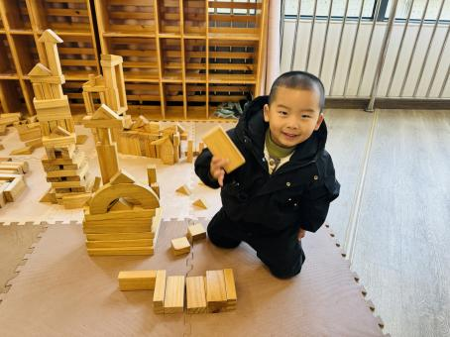 | 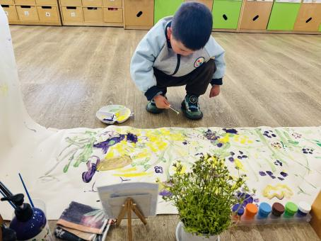 | 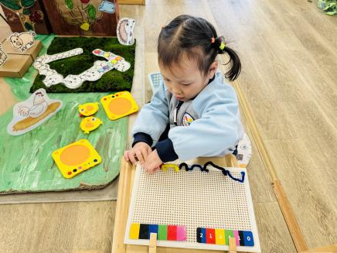
韩杨区域游戏的时候，选择了地面建构的木质积木。高乐说到：“小兔子，我给你搭建一个你的家吧！让你舒舒服服。” | 陈卓选择美工区的地面颜料创意区。一边参考名画欣赏的照片一边用笔刷绘画看到的春天场景。 | 陈书瑶选择了地面益智区的小鸡吃小虫。根据小鸡挑战卡上的颜色选择对应颜色的毛茛按压在操作板上面。
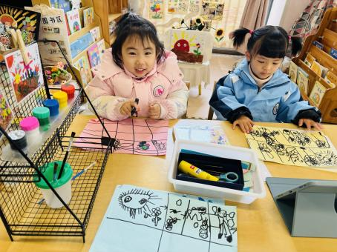 | 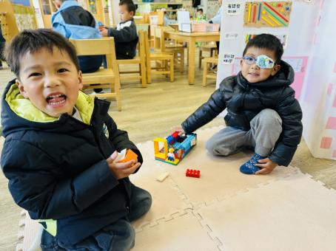 | 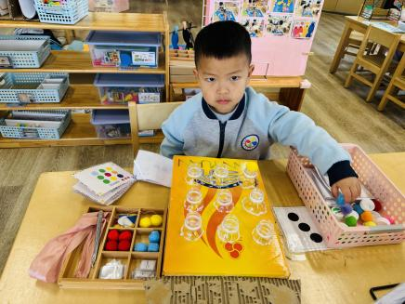
朱汐汐和周玥萱选择图书区的故事编辑。两人一起翻阅《彩虹色的花》，边说边绘画故事内容，并用彩色笔涂上喜欢的颜色。 | 高乐和徐晟昊选择地面建构的乐高积木，参考支架图，模仿拼插乐高公园。 | 任星辰区域游戏选择了益智区，搬出多元游戏房子，拿取任务卡，对应任务卡上的内容，将彩色毛球对应放在瓶子里。

三、集体活动——语言：毛毛虫的故事
这是一个生动而有趣的故事，语言较为简单，有重复性，形象地描述了毛毛虫吃了许多东西，然后结茧、破茧，最后蜕变为蝴蝶的故事。故事中的毛毛虫以其憨厚、可爱的拟人形象而深受孩子们的喜爱和欢迎。本次活动主要是在孩子们喜爱的故事中帮助小班幼儿感知毛毛虫蜕变成蝴蝶的过程，同时引导幼儿比较连贯地学说短句，学习量词。

四、温馨提示
各位家长：
在日常的生活中，当孩子们看到“毛毛虫”的时候总是会表现出好奇、害怕等等各种各样的反应。然而，绝大多数幼儿并不知道毛毛虫最终会变成美丽的蝴蝶。小班幼儿虽然已经能用简单的言语来向别人表达自己的感受与想法，但是语言并不很流畅，但又很大的情景性，部分幼儿不愿意在集体面前表达自己的想法。小班幼儿对于量词较为陌生，不会正确使用量词，往往只会用“个”、“只”等。
今天我们带着小朋友一起讲述故事的过程中理解故事内容，了解毛毛虫变成蝴蝶的基本过程。并且掌握量词：个、根、颗、块、片；尝试用短语“我找到了……啊呜、啊呜大口吃掉了”讲述故事内容。
故事《毛毛虫》
一条绿色的毛毛虫，爬呀爬呀，他的肚子饿了，想找一些东西吃。
第一天，它看见了一个红苹果，“啊呜、啊呜”大口吃掉了。
第二天，它发现了两根黄香蕉，“啊呜、啊呜”大口吃掉了。
第三天，它找到了三颗紫葡萄，“啊呜、啊呜”大口吃掉了。
第四天，它又发现了四块咖啡色的巧克力，“啊呜、啊呜”大口吃掉了。
第五天，它找到了五片绿叶子，“啊呜、啊呜”大口吃掉了。
毛毛虫的肚子不再“咕噜咕噜”叫了，它快乐地趴在叶子上说：“我要结个蛹，把自己包起来，好好睡一觉。”
过了几天，毛毛虫醒来了，发现自己长出了一对美丽的翅膀。他高兴极了，说：“我变成美丽的蝴蝶了！”

